**Web布局**

**布局的基本概念**

普通文档流：

* 从左到右
* 从上到下

**CSS flex布局**

**一、flex容器上的属性**

* flex-direction
* flex-wrap
* flex-flow
* justify-content
* align-items

**二、flex容器上的属性**

* flex-basis
* flex-grow

剩余空间的分配比例，不指定时分配比例默认为0（元素不会自动填充剩余 空间）

* flex-shrink

溢出空间的分配比例，不指定时分配比例默认为1（所有元素等比例压缩）

* flex

**三、flex布局的应用**

1、实现导航栏（多个元素在同一行）

方法一：display: inline-block。将所有元素变成行内块元素

方法二：display: flex。flex容器会自动将内部元素放在一行排列

2、拆分导航，导航栏标题在最左边，个人头像在最右边（两端对齐）

justify-content: space-between

3、元素居中

4、绝对底部

正文设置flex-grow: 1。由正文撑开剩余空间。

**CSS 一般布局**

**一、定位 position**

1、相对定位 position: relative

相对于父元素进行偏移

2、绝对定位 position: absolute

从父元素往上至根元素为止，找到第一个值不为static的元素，相对于该元素进 行偏移（父元素都不指定时默认为static，会相对根元素进行偏移）

3、固定定位 position: fixed

相对于可视窗口进行偏移（与父元素无关）

4、粘性定位 position: sticky

静态时相当于relative，当页面滚动到一定位置时变成fixed固定定位

**二、浮动 float**

**清除浮动**

一个元素浮动后，会影响到它后面好几个元素的定位，可以用clear清除浮动

clear：left | right | both (清除左边、右边、两边的浮动影响)

对浮动后面的元素使用clear，就可以使该元素免受前面浮动的影响

**Web布局实验**

**如何实现聊天内容左右分布**

方法一：左右浮动

方法二：flex布局。调整每个元素上的align-self属性，设置值为flex-start与flex-end。（在交叉轴上的对齐方式）

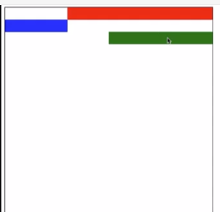

**响应式布局**

**如何实现响应式布局**

* 设置meta（为了视图大小与屏幕大小一致）
* 媒体查询
* 合理使用长度单位

**长度单位**

* rem

根元素的字体大小

* 百分比
* 视口单位vh、vw、vmin、vmax

视口高度、视口宽度、两者中的较小者、两者中的较大者

**合理使用长度单位**

* 移动端屏幕一般用rem
* 需要占满宽度的元素%优于vw

因为vw包含了滚动条的宽度，会比实际宽度大一点

* 需要占满高度的元素vh优于%

因为%一般需要设置父元素的高度，而vh不用